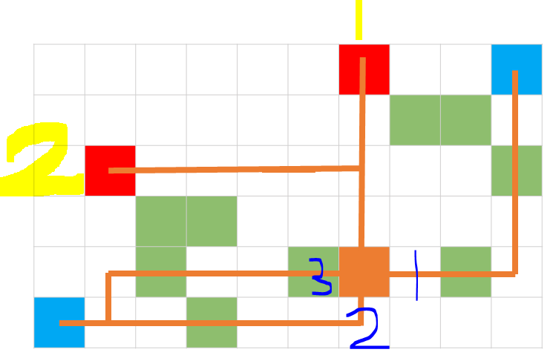

关卡1:

僵尸方:

轨的切换：每5s切换一次，0时刻时轨的方向为1，切换过程为1->2->3->1

10s:

出动僵尸： 平民

入口：2

10s ：

出动僵尸： 敢死队

入口：1

14s ：

出动僵尸： 敢死队

入口：2

14s ：

出动僵尸： 平民

入口：2

20s ：

出动僵尸： 地痞

入口：2

26s:

出动僵尸： 敢死队

入口：1

26s:

出动僵尸： 胖墩

入口：1

38s：出动僵尸： 胖墩

入口：1

38s：出动僵尸： 地痞

入口：2

48s：出动僵尸： 胖墩

入口：2

58s：

出动僵尸： 胖墩

入口：2

58s：

出动僵尸： 敢死队

入口：1

73s：

出动僵尸： 敢死队

入口：1

73s：

出动僵尸： 科学家

入口：1

98s：

出动僵尸： 恐怖分子

入口：1

98s：

出动僵尸： 科学家

入口：1

## 一大波僵尸来袭：

134s：

出动僵尸：胖墩

入口：1

134s：

出动僵尸： 科学家

入口：2

134s：

出动僵尸： 平民

入口：1

134s：

出动僵尸： 敢死队

入口：2

134s：

出动僵尸： 平民

入口：1

151s：

出动僵尸：工头

入口：2

151s：

出动僵尸： 平民

入口：2

176s：出动僵尸： 平民

入口：2

176s：出动僵尸：工头

入口：1

196s：

出动僵尸：地痞

入口：1

## 最后一波攻势：

200s

出动僵尸： 2个恐怖分子

入口：1

出动僵尸：2个 敢死队

入口：1

出动僵尸： 药剂师

入口：1

出动僵尸：傻子

入口：1

出动僵尸：胖墩

入口：2

出动僵尸：3个平民

入口：2

出动僵尸： 药剂师

入口：1

出动僵尸：工头

入口：2